«Неуправляемые дети в детском саду и дома»
Консультация
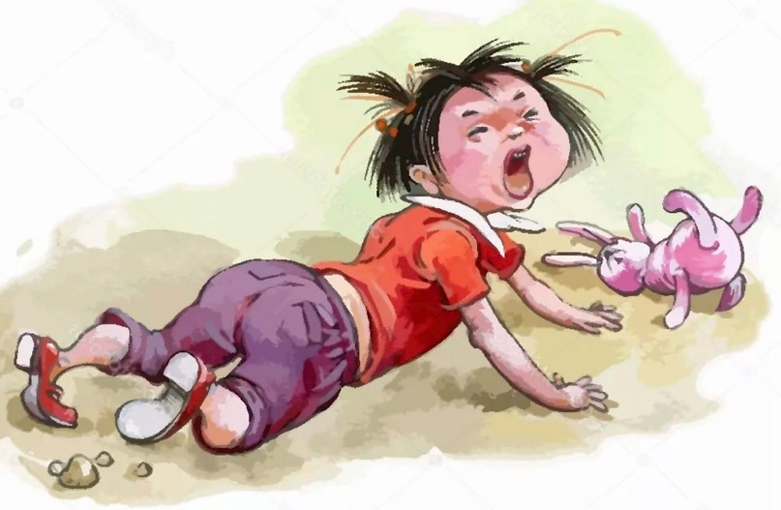
Ни для кого не секрет, что такая проблема существует. Когда же ребенок становится, не управляем? Это может случиться и в три года, и в пять, а может и позже. Как же объяснить неуправляемое поведение ребенка и как с этим бороться?
Для начала выясним, кто же такой неуправляемый ребенок?
Неуправляемый ребенок – это ребенок, активный, замкнутый, непослушный, не выполняющий требования правила взрослого, не подчиняющийся им и… не вписывающиеся в общую систему…
Поведение таких детей приводит в смятение взрослых, и взаимодействовать тяжело даже родителям, а что говорить о педагогах, которым необходимо организовать образовательный процесс со всеми детьми, где каждый по своему индивидуален.
Бывает и так, что дети вполне тихо и мирно ведут себя в детском саду, или в гостях, однако дома превращаются в настоящих «монстров» и тиранят своим поведением всю семью.
Рассмотрим причины детской неуправляемости.
1. Врождённые или наследственные особенности развития (психофизиологические). Например, гиперкинетический синдром. Диагноз может звучать по-разному: перинатальная энцефалопатия (ПЭП), минимальная мозговая дисфункция (ММД) или чаще всего синдром дефицита внимания с гиперактивностью (СДВГ). Проявляется такая патология в расстройствах поведения, но к большому сожалению родители не всегда считают необходимым обращение к врачу, а лечение в этом случае просто необходимо.
2. Возрастной кризис. Наверняка всем известны такие периоды в жизни человека (от 1 до 3-х лет, 6-7 лет, 10-15 лет), они проявляются у всех нормально развивающихся детей, и конечно требуют внимания и грамотного отношения родителей. В эти периоды ребенок, реагирует на происходящее в своей жизни истериками и капризами (в младшем возрасте), упрямством и ленью (в более старшем возрасте), таким образом, ребёнок растёт и познаёт мир, открывая для себя границы дозволенности. В эти важные этапы развития, родителям нужно быть просто внимательнее к своим детям.
3. Несчастливый ребёнок (внутреннее неблагополучие ребёнка), это тоже проявляется в поведении детей. В такой ситуации неконтролируемое поведение — это крик о помощи, это способ привлечь внимание взрослых к своим проблемам, этим самым он показывает, что у него проблемы. И очень важно помочь ребенку, не пустить все на самотек.
4. Неправильное поведение родителей – то поведение, которое неосознанно провоцирует или поддерживает капризы ребенка и его неподчинение. Дети не рождаются плохими, ведь даже самый капризный и неуправляемый ребенок не был таким изначально. Дети ведут себя так, как мы позволяем им, они такие, какими мы делаем их своим воспитанием: разрешениями и запретами, любовью и ограничениями, вниманием или безразличием, таким образом, формируя границы дозволенного. Если родители последовательны и уверены в своих требованиях к ребёнку, если они твёрдо знают сами, что можно, а что нельзя, и не самое главное не противоречат друг другу, ребёнок обязательно будет их слушаться.
Вернемся к первой причине – гиперактивность. Дети с повышенной активностью даже при всём своём желании не могут сдержать себя.
Что же делать?
1. Изучаем вопрос гиперактивности. Для начала родителям необходимо разобраться в этом вопросе, узнав, какие проявления поведения присущи гиперактивным детям.
2. Проявляем спокойствие. Помните! Агрессия рождает агрессию. Не сдержавшись в отношении ребёнка, вы не сможете с ним договориться, а только усугубите ситуацию. Старайтесь сдерживать эмоции (хотя это порой очень трудно, мы ведь взрослые), будьте последовательны в действиях и решениях. Увидев ваше спокойное поведение, малыш поплачет и успокоится.
3. Вводим чёткий режим дня. Гиперактивным детям нужно быть всё время чем-то занятыми. Можно вместе с ребенком сделать небольшой яркий плакат с расписанием дня и поместить его на видном месте. Не забывайте напоминать ему об обязанностях (даже у малышей должны быть обязанности, не делайте за него то, что ему самому по силам).
4. Отдаём в спорт. Самый лучший способ найти применение чрезмерной энергии гиперактивного ребёнка - записать его в спортивную секцию. Ребёнку должно нравиться заниматься спортом. В процессе занятий он не только выплеснет негативную энергию и скопившуюся агрессию, но и научится соблюдать дисциплину.
Если ни один из описанных способов не помогает или не подходит тогда лучше проконсультироваться с врачом: причина неуправляемости может крыться о врождённом заболевании мозга.
Существуют разные модели поведения родителей.
Когда ребенок подрастает, он начинает бороться за внимание к себе, за самоутверждение. И чаще всего это происходит в виде различных протестов против опеки и надзора, требований, строгости или, наоборот, против безразличия родителей. Эти модели поведения родителей только стимулируют неподчинение детей и развивают их капризность.
Одной из самых распространённых причин демонстративного и неуправляемого поведения детей, является недостаточное внимание со стороны родителей. Когда родители не обращают на ребёнка внимания, либо же не проводят с ним достаточного количества времени, может побуждать его к не совсем адекватному поведению. Для детей нет ничего хуже, чем безразличие. Вот они и стараются обратить на себя внимание.
Проблемы с непослушанием возникают в тех семьях, где папа и мама непоследовательны в требованиях: не сдерживают обещания; сегодня разрешают, а завтра запрещают; папа говорит одно, мама совершенно другое, а бабушка третье. Ребёнок из такой семьи будет манипулировать взрослыми, устраивая целые спектакли. Таким родителям необходимо договориться о единой тактике воспитания, решить, что ребёнку можно, а что - нет, очертить границы позволенного. Взрослый должен помнить, что он является главным инициатором построения отношений с ребёнком.
Любовь к ребенку, самый главный фактор, но она должна быть не бездумной, а направленной на позитивное воспитание.
В большинстве случаев неуправляемое поведение хоть и с трудом, но поддаётся контролю.
Посмотрим, что же можно сделать, в каждом конкретном возрасте если ребенок неуправляем:
1,5-2 года. С раннего детства составить список ваших требований к ребёнку и следить за их исполнением. В данном возрасте на ребёнка воздействуют любые методы, которые работают: отвлечение яркой игрушкой или сладостью, интересной игрой. Малыш не кушает, не убирает игрушки - так будет продолжаться до тех пор, пока вы не измените отношение его к этим делам. Помните: не вы зависите от малыша, а он от вас. Для маленьких детей должно работать правило «абсолютного запрета», которое надо строго соблюдать ( например: ни в коем случае не подходить к плите или утюгу).
3-4 года. В этом возрасте ребенок учится быть самостоятельным, и всё хочет делать сам. Они исследуют, что можно, а что нет. Если ребенок хорошо себя ведет - родители одобряют их улыбками. Если нет - ничего страшного. Обратите внимание на то, что у ребенка хорошо получается, и чаще хвалите его. С помощью поощрения можно изменить детей в лучшую сторону. Трудная конечно задача для родителей - не ругать (и ни в коем случае не бить) детей, а мягко направлять их, показывая, как правильно себя вести.
6-7 лет. Период интенсивного развития познавательных процессов ребёнка, а также вхождения в новый социум - в школу. Ребёнок начинает интенсивно учиться, привыкать к новому режиму дня, пытается наладить отношения с одноклассниками. Взрослым необходимо быть внимательным к ребёнку, помочь включиться в учебный процесс, преодолеть коммуникативные трудности, поддержать, помочь.
Если Вы (родители) будете воспитывать не только детей, но себя, то обязательно достигните успехов и преодолеете неуправляемость ребёнка. Не забывайте о своём поведении. Ребёнок учится всему у родителей. Поэтому старайтесь стать эталоном для подражания.
Столкнувшись с детской неуправляемостью, взрослым(родителям и педагогам) нужно задуматься, что беспокоит ребёнка, в чём истинная причина такого поведения, как ему можно помочь. Если взрослые будут внимательны к проблемам ребёнка, его поведение придёт в норму.
Подготовил педагог-психолог: Емельянова С.В.

